Algılanan İnsan Hakları Uygulamaları Ölçeği (AİHU)*

Durul ve ark. (2022) tarafından geliştirilen 40 madde ve 4 faktörden oluşan Kuşak Hakları Bağlamında İnsan Hakları Ölçeğinin geçerlik ve güvenirlik çalışması bu çalışmada yeniden yapılmış ve 3 üst boyut, 9 alt boyut ve 27 maddeden oluşan Algılanan İnsan Hakları Uygulamaları Ölçeği meydana gelmiştir. Ölçek 5’li Likert tipi yanıt formatına sahiptir (1=Kesinlikle Katılmıyorum – 5=Kesinlikle Katılıyorum). Genel Cronbach Alpha güvenirlik katsayısı .97, alt boyutların güvenirlik katsayıları ise .82 ile .91 arasında değişmektedir.
Ölçek üç kuşak hak teması altında yapılandırılmıştır:
  - Birinci Kuşak Haklar: Kanun Önünde Eşitlik, Düşünce ve İfade Özgürlüğü, Din ve İnanç Özgürlüğü
  - İkinci Kuşak Haklar: Eğitim, Çalışma ve Sosyal Güvenlik, Grev
  - Üçüncü Kuşak Haklar: Barış, Kişisel Gelişim, Çevre
Kullanım Yönergesi
- Bağımsız Kullanım: Ölçek üç ayrı ölçek olarak da kullanılabilir. Her bir ölçek 3 boyut ve 9 maddeden oluşmaktadır. Örneğin, sadece Birinci Kuşak Hakları Ölçeği (9 madde) bağımsız olarak uygulanabilir.
- Bütüncül Kullanım: Tüm maddeler bir araya getirilerek, 27 madde ve 9 boyutlu bir genel ölçek olarak da kullanılabilir. Araştırmacılar ister tek tek kuşak ölçeklerini, ister bütüncül formu tercih edebilir. Her iki durumda da geçerlik ve güvenirlik sağlanmıştır; ancak yayımlanan çalışmada toplu halinin geçerlik değerleri paylaşılmıştır.
- Puanlama: Her madde 1–5 arası puanlanır. Alt boyut puanları ilgili üç maddenin ortalaması alınarak hesaplanır. Genel insan hakları algısı puanı için tüm maddelerin ortalaması alınır.
- Yorumlama: Yüksek puanlar, katılımcının kendi ülkesinde insan hakları uygulamalarını daha olumlu algıladığını göstermektedir. Düşük puanlar, hakların ihlal edildiği veya korunmadığı algısını yansıtır.

* Çevik, O., Şimşek, O. M., Basmacı, A., Çoltu, İ., Kul Parlak, N., Koçak, O., & Aslan, Y. (2025). Political views as a lens: Examining the impact of socioeconomic status on perceived human rights practices through life satisfaction. Journal of Human Rights and Social Work. Advance online publication. https://doi.org/10.1007/s41134-025-00382-y
Durul, F., Er, K., & Umut, S. (2022). Kuşak Hakları Bağlamında İnsan Hakları Ölçeği. Fırat Üniversitesi Sosyal Bilimler Dergisi, 32(2),2. https://doi.org/10.18069/FIRATSBED.1012433

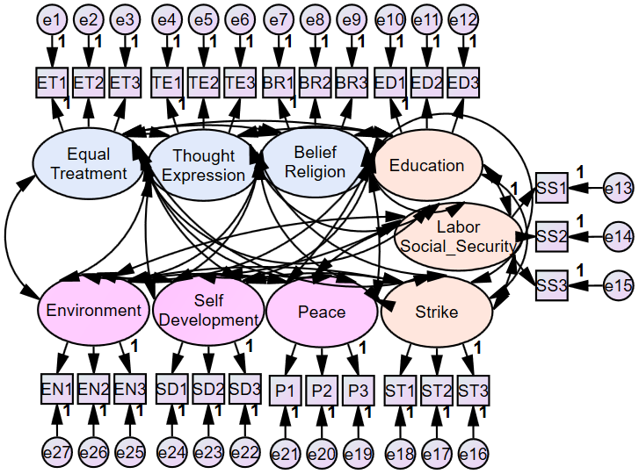
Tablo 1. Birinci Kuşak Hakları Ölçeği
Boyut | Kod | Maddeler | Faktör Yükü
Kanun Önünde Eşitlik | ET1 | Ülkemde herkes, cinsiyet veya cinsel tercih fark etmeksizin eşit haklardan yararlanmaktadır. | .802
Kanun Önünde Eşitlik | ET2 | Ülkemde Laz, Kürt, Çerkez, Türkmen veya genel olarak göçmen, muhacir vb. bakılmaksızın herkes eşit haklardan yararlanmaktadır. | .770
Kanun Önünde Eşitlik | ET3 | Ülkemde yasa önünde herkes eşit muamele görmektedir. | .774
Düşünce ve İfade Özgürlüğü | TE1 | Ülkemde herkes düşünce ve kanaatlerini tek başına veya toplu olarak açıklama konusunda kendini güvende hissetmektedir. | .816
Düşünce ve İfade Özgürlüğü | TE2 | Ülkemde herkesin, asayişi bozmadan gösteri yürüyüşü ve siyasal toplantılar düzenleme hakkı bulunmaktadır. | .823
Düşünce ve İfade Özgürlüğü | TE3 | Ülkemde herkes düşünce ve kanaatlerini özgürce açıklayabilmektedir. | .887
Din ve İnanç Özgürlüğü | BR1 | Ülkemde herkes inandıkları din ya da inancı açıklayabilme özgürlüğüne sahiptir. | .864
Din ve İnanç Özgürlüğü | BR2 | Ülkemde herkes, hiçbir zorlama olmadan, inancını özgürce yaşamaktadır. | .920
Din ve İnanç Özgürlüğü | BR3 | Ülkemde herkesin tercih ettiği bir dini kabul etme ya da değiştirme özgürlüğü bulunmaktadır. | .804

Tablo 2. İkinci Kuşak Hakları Ölçeği
Boyut | Kod | Maddeler | Faktör Yükü
Eğitim | ED1 | Ülkemde herkes adil ve eşit koşullarda eğitim almaktadır. | .856
Eğitim | ED2 | Ülkemde herkesin aldığı eğitim sahip olduğu yetenekleri hayata geçirebilecek yeterliliktedir. | .854
Eğitim | ED3 | Ülkemde herkesin eğitimde herhangi bir ayrımcılığa maruz kalmama güvencesi bulunmaktadır. | .796
Çalışma ve Sosyal Güvenlik | SS1 | Ülkemde çalışan herkes, sosyal güvencesi olan bir işte çalışmaktadır. | .763
Çalışma ve Sosyal Güvenlik | SS2 | Ülkemde herkes, hayatını idame ettirebileceği işe sahiptir. | .841
Çalışma ve Sosyal Güvenlik | SS3 | Ülkemde her çalışan işten çıkartıldığında tazminatını alabilmektedir. | .783
Grev | ST1 | Ülkemde işveren ve sendika temsilcileri arasında, çalışma koşulları, ücretler, çalışma süreleri, sosyal yardımlar gibi konularda toplu sözleşmeler yapılmaktadır. | .908
Grev | ST2 | Ülkemde işçi ve işveren sendikaları, temsil ettikleri üyeleriyle ilgili sözleşmeler yapmaktadır. | .902
Grev | ST3 | Ülkemde grev ve lokavt haklarının kullanılmasında herhangi bir engelleme bulunmamaktadır. | .744

Tablo 3. Üçüncü Kuşak Hakları Ölçeği
Boyut | Kod | Maddeler | Faktör Yükü
Barış | P1 | Ülkemde herkes yerel, bölgesel, ulusal olarak şiddet eylemlerine karşı korunmaktadır. | .843
Barış | P2 | Ülkemde herkes, uluslararası alanda şiddet eylemlerine (terör eylemleri, dış ülkelerden gelebilecek saldırılar vb.) karşı korunmaktadır. | .849
Barış | P3 | Ülkemde savaşın engellenmesi ve barışçıl bir ortamın sağlanması için gerekli önlemler alınmaktadır. | .865
Kişisel Gelişim | SD1 | Ülkemde insanlar, kişiliğini serbestçe geliştirme hakkını kullanmaktadır. | .828
Kişisel Gelişim | SD2 | Ülkemde herkes kendini geliştirme konusunda eğitim vb. yollarla devlet kurumları tarafından desteklenmektedir. | .856
Kişisel Gelişim | SD3 | Ülkemde insanların bulunduğu toplumdaki kültürel kimliğine saygı gösterilerek gelişimine katkı sağlanmaktadır. | .887
Çevre | EN1 | Ülkemde çevrenin korunması ve geliştirilmesi konusundaki farkındalık yüksektir. | .839
Çevre | EN2 | Ülkemde yaşanılır bir çevre için devlet gerekli önlemleri almaktadır. | .901
Çevre | EN3 | Ülkemde yaşanabilir bir çevrenin devamlılığının sağlanması konusunda insanlar kendini güvende hissetmektedir. | .899

